

[](http://images.google.com.ar/imgres?imgurl=http://mellettek.home.comcast.net/~mellettek/Web%20Page/graphics/Phillips%20Graphics/school_bag_s.gif&imgrefurl=http://mellettek.home.comcast.net/~mellettek/Web%20Page/Webpage/MelletteHome.html&usg=__sxAiqSudodSXom-KWH7wPktIHTw=&h=113&w=110&sz=8&hl=es&start=23&um=1&tbnid=09I-_UsfW378TM:&tbnh=86&tbnw=84&prev=/images?q=schoolbag+clipart&ndsp=20&hl=es&sa=N&start=20&um=1)

**IDE ULSCHASCHE SAD PPMENÄCH IED REESCH RED TFSITLEIB RDE IREDUMARMIG**

**………………………… ……………………………… ………………………… ..…………………… …..……………………………**

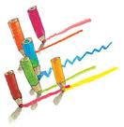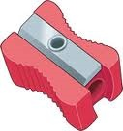



**DSA UHCB SAD FTHE ERD BREKLE RED PSIZRET DRE NTUBIFTST**

**……………………… ………………………… ………………………… ..…………………… …………………………**

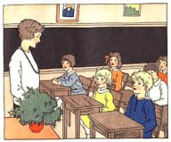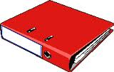

**EDR REDNOR IDE SSEKLA DRE HSITC IED FTEAL DAS TREÖWRHCUB**

**……………………… ……………………… ……………………… ……………………… ………………………**

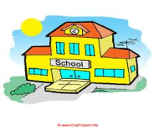 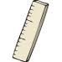



**ERD HLUST RDE HRERLE IED HSCELU RDE POCMTREU RDE RCNREHE**

**……………………… ……………………… ……………………… ……………………… …………………………..**









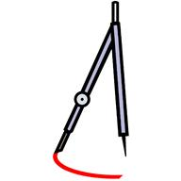

**IED REHLINER IDE NALARDKTE RDE ZRİLKE RED LMSAFITE EDI AMPEP**

**……………………… ……………………… ……………………… ……………………… …………………………..**

[](http://images.google.com.ar/imgres?imgurl=http://www.clker.com/cliparts/b/8/e/e/1206556249326967385nexxuz_Loose_Leaf_Paper.svg.hi.png&imgrefurl=http://www.clker.com/clipart-16266.html&usg=__yJ46f_IRv7G5fofsdI2DVonVkhk=&h=597&w=462&sz=8&hl=es&start=2&um=1&tbnid=UGnZLBsfLVy-BM:&tbnh=135&tbnw=104&prev=/images?q=paper+clipart&hl=es&um=1)









**DRE RKEMRA SDA INLEAL DEI EIDEKR DER LNISPE**   **SDA APİRPE**

**……………………… ……………………… ……………………… ……………………… …………………………..**